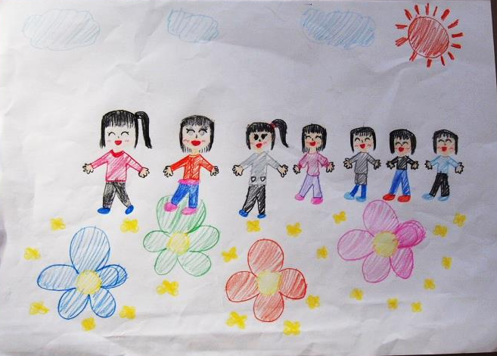

「ウォーキング大会の絵」入選作品
金島小学校2年 ふじかわ あやかさん
第６回 歩け歩け金島
今回は、防犯・防災をテーマに鏡・高島コース（４キロ）を歩きます！
日 時：平成29年3月12日（日）
9時受付（9時30分 開会式）
集合場所：金島小学校（雨天時：金島ふれあい交流センター）
《雨天時は、金島ふれあい交流センターでレクリエーションを行います。》
◆昼食（ご飯・豚汁）・参加賞を準備しています。
◆動きやすい服装でご参加ください。また、ウォーキング中の水分補給は各自で準備をお願いします。

問い合わせ先：金島校区まちづくり振興会事務局 ℡・fax ７８－６５６９
主催：金島校区まちづくり振興会（文化生涯学習部会）

